|  |  |  |
| --- | --- | --- |
| **Lycée : Habib Thamer**  **Classe :3 ème Math et Science** | **Rotation** | **Prof : Regaig Farhat**  *A***.scolaire : 2008/2009** |

**Exercice 1:**

Pour tout point M, distinct de A, on construit le parallélogramme de sens direct ABMN, puis le carra de sens direct ANPQ et on appelle R son centre.

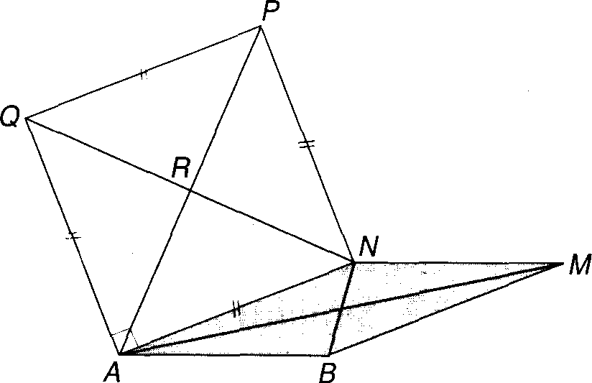

1. Identifier les transformations suivantes

a)

1. 
2. 
3. Dire si les propositions suivantes sont vraies ou fausses, en justifiant la réponse.
4. R est l'image de M par une rotation ;
5. P est l'image de N par une translation

c) La rotation de centre A et d’angle transforme Q en un point du segment 

**Exercice 2:**

Soit (O, ) un repère orthonormé du plan.

Soit f l’application qui à tout point M(x, y) du plan associe le point M’ (x’, y’) du plan tel que : 

1. Montrer que f est une isométrie du plan.
2. Montrer que le point Ω (1, -1) est l’unique point invariant par f.
3. Soit M(x, y) et M’ (x’, y’) tel que M’ = f (M).
4. Exprimer en fonction de x et y : 
5. En déduire la mesure principale de l’angle 
6. Quelle est alors la nature de f ?

**Exercice 3:**

Dans le plan orienté, on donne un triangle ABC direct dont les angles sont aigus (c’est-à-dire que chacun des angles  admet une mesure principale entre 0 et) . AEB est le triangle équilatéral tel que et ACF est le triangle équilatéral tel que 

1. En utilisant la rotation de centre A et d’angle, démontrer que CE = BF et 
2. Les droites (EC) et (BF) se coupent en un point I.

Démontrer que le cercle ζ1 circonscrit au triangle AEB et le cercle ζ2 circonscrit au triangle ACF passent par le point I.

1. Soit M le milieu de [EC] et N le milieu de [BF].
2. Démontrer que le triangle AMN est équilatéral direct.
3. Démontrer que 

**Exercice 4:**

Dans un plan rapporté P, on considère un triangle équilatéral ABC inscrit dans un cercle (ζ) de centre O et tel que : On désigne par I, J et K les milieux respectifs des segments [BC], [AC] et AB].

Soit r la rotation qui transforme A en B et J en K.

1. Déterminer le centre et une mesure de l’angle de r.
2. Déterminer les images de K et de I par r.
3. On désigne par D le point de (ζ) diamétralement opposé à A. Soit R la rotation de centre D et d’angle 
4. Montrer que R (B) = C
5. Soit A’ l’image de A par R. Montrer que A’ est le symétrique de A par rapport à C.
6. Soit M un point du plan P distinct de A. On pose M’ = R-1(M) et M" = r(M) ; R-1 étant la réciproque de R. Montrer que 

**Exercice 5:**

Dans un plan orienté, on considère un triangle ABC isocèle rectangle en B tel que : 

On désigne par D le symétrique de A par rapport à C. Soit R la rotation d’angle  transformant A en D.

1. Construire le centre Ω de R.
2. Montrer que Ω est le symétrique de A par rapport à B.
3. Déterminer le point I image de B par R.
4. On désigne par C’ le symétrique de C par rapport à I.

Soit M un point de la demi-droite [BC) distinct de B et M’ le point de la demi-droite [IC’) tel que : BM = IM’. Montrer R(M) = M’

**Exercice 6:**

Dans un plan orienté P, on considère un carré ABCD de centre O tel que : 

Soit r la rotation de centre B et d’angle dont une mesure est.

1. a) Déterminer l’image de C par r.

b) Soit E le symétrique de D par rapport à A. Montrer que E est l’image de D par r.

c) Soit F le symétrique de D par rapport à C. Déterminer l’image de F par r.

1. On désigne par O’ le milieu de [BE]. Montrer que OF = O’D et que O est l’orthocentre du triangle DFO’.

**Exercice 7:**

Dans le plan orienté, on considère un triangle isocèle ABC tel que. On pose I = C * B, Δ la droite perpendiculaire à (BC) passant par C et qui coupe (AB) en D. Soit r la rotation de centre A et d’angle.

1. Faire une figure.
2. a) Déterminer r (B)

b) Déterminer les images des droites (AC) et (BC) par r.

c) En déduire r (C)

1. Caractériser r ο r et en déduire que A est le milieu de [BD].
2. Déterminer et construire r ( I ) (on notera r ( I ) = J)
3. Soit ζ le cercle circonscrit au triangle ABC. Déterminer et construire ζ ’ = r ( ζ )
4. Soit M un point du plan distinct de A et B tel que 
5. Déterminer et construire l’ensemble des points M.
6. On pose M’ = r (M) ; déterminer l’ensemble des points M’ lorsque M varie.
7. Montrer que (BM) ⊥ (CM’) et BM = CM’.

**Exercice 8:**

Dans le plan orienté, on considère un carré ABCD inscrit dans un cercle (ζ) de centre O et tel que 

I/ 1) Soit R la rotation de centre B et d’angle

1. Soit E = R (D). Montrer que E est le symétrique de D par rapport à A.
2. Soit F le symétrique de D par rapport à C. Déterminer R (F)
3. Soit M un point de la demi-droite [CB) distinct de C et B et N le point de la demi-droite [AB) tel que CM = AN. Montrer que R (M) = N.
4. Soit A’ le symétrique de A par rapport à C. R’ la rotation d’angle (–) qui transforme A en A’.

Construire le centre K de R’. Montrer que K est le symétrique de A par rapport à B.

II/ 1) Déterminer et construire l’ensemble Γ = {M, M ∈ P tel que}

1. Soit R" la rotation d’angle  qui transforme A en D. on désigne par Ω le centre de R" :
   1. Vérifier que Ω ∈ Γ puis construire Ω
   2. Soit B’ = R"(B). Montrer que D, B et B’ sont alignés.
   3. Soit D’ = R"(D). Donner une mesure de puis montrer que (DD’) est tangente à (ζ)
   4. Montrer que le triangle ΩD’B’ est rectangle.
   5. Montrer que est la bissectrice de 